**Завдання 1.** Використовуючи SQLAlchemy 2.0 ORM, до наявного проекту домашньої роботи №41 реалізуйте зв'язок One-to-One (на ваш вибір).

За основу взята попередня домашня (№41). Створив таблицю **StudentProfile**, яка взята за модель даних як профіль студента, корта містить додаткові студента – номер телефону та електронна пошта.

Файл **models.py**:

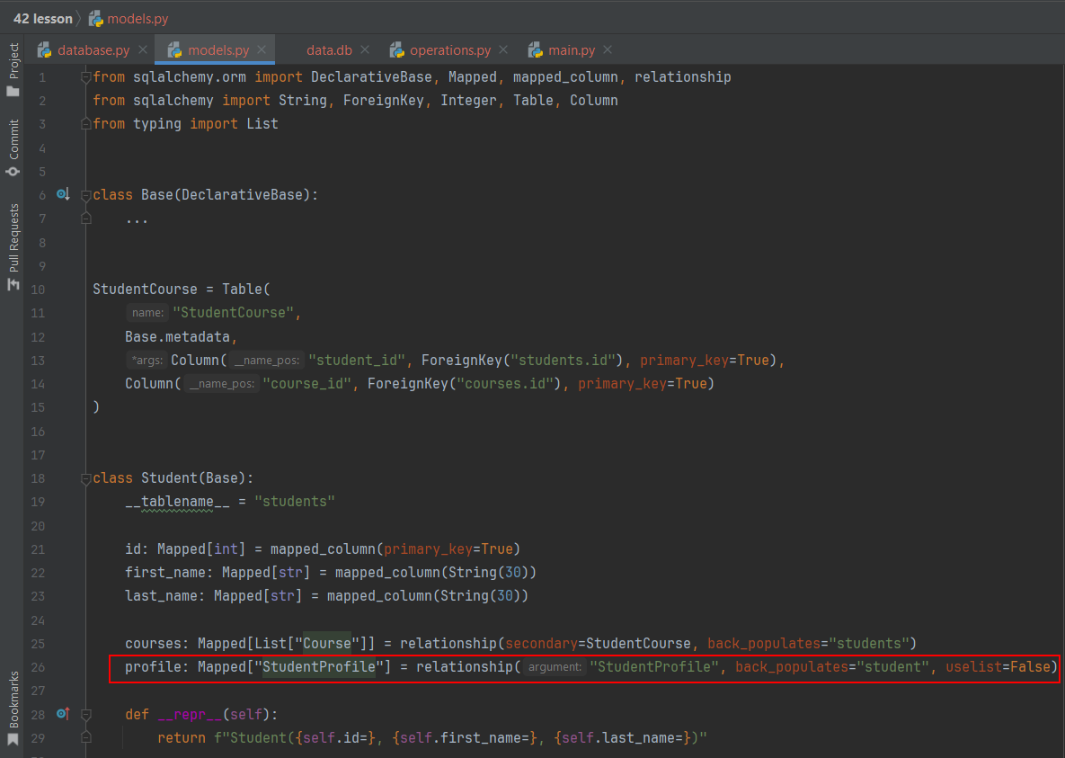

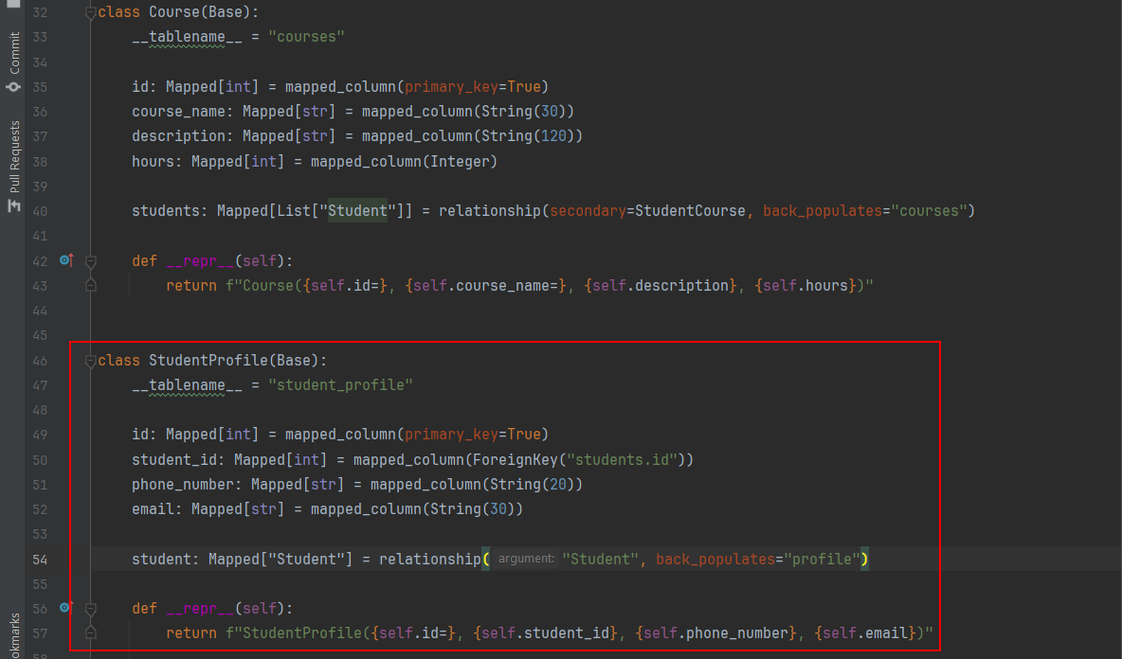

Також дописав функцію get_student_profile_by_id() для перевірки наповнення таблиці (виділена червоним), та дописав автозаповнення таблиці **StudentProfile**.

Файл **operations.py**:

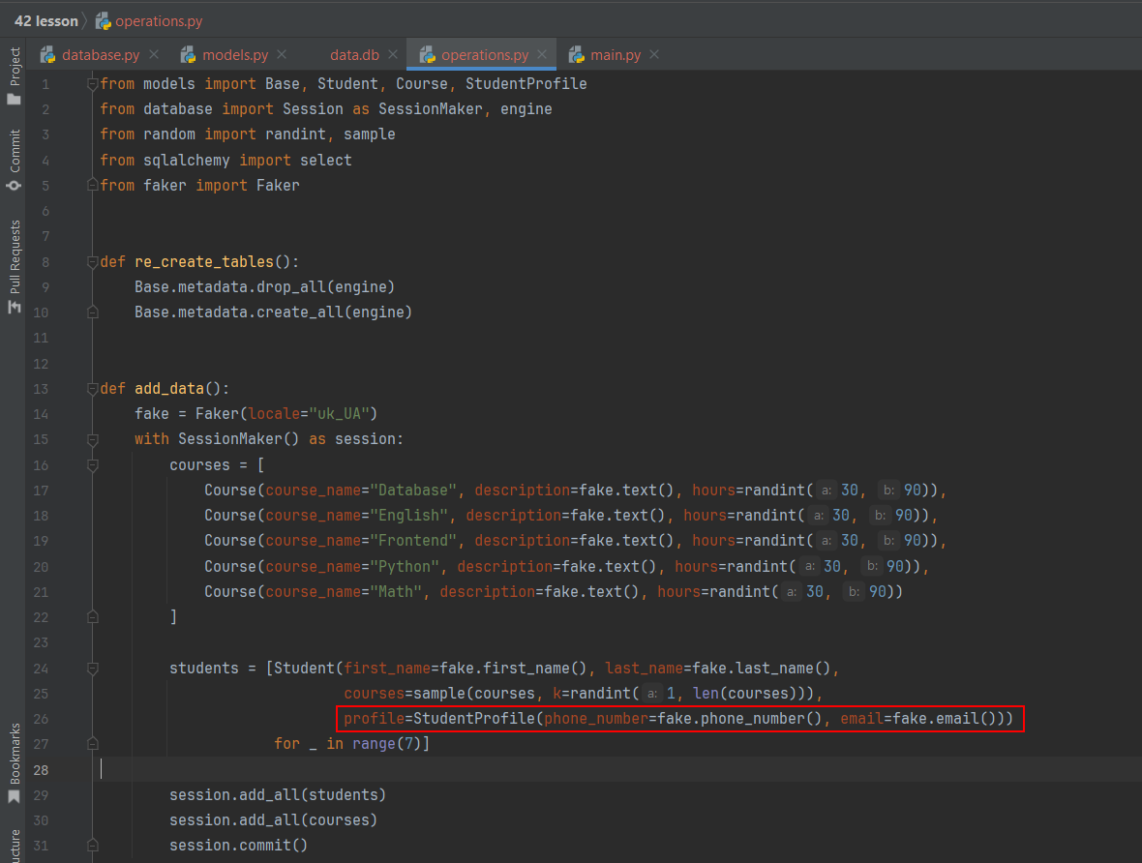

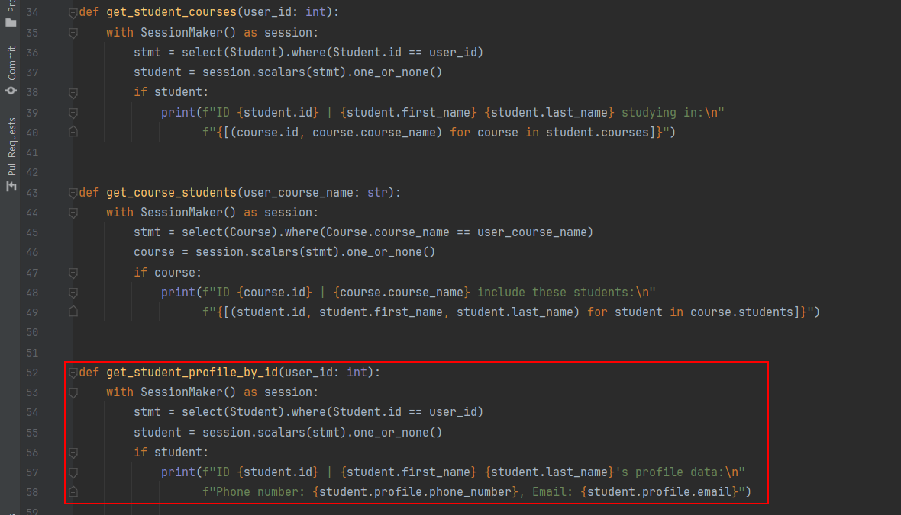

**Результат виконання:**

